PRESSMEDDELANDE

2020-09-23

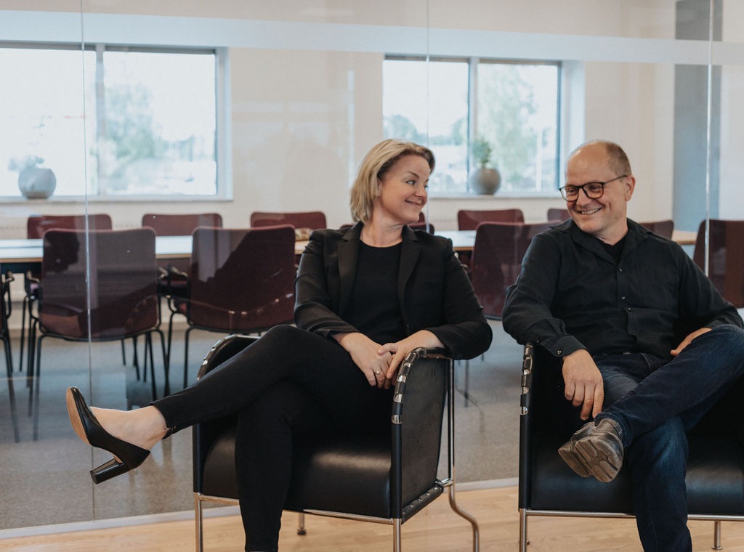

# Med nytt kontor mot framtiden

**Framtidstron har märkts på Konteks huvudkontor i Ljungby, där en ny kontorsbyggnad byggts intill den gamla. Efter två års arbete har Konteks medarbetare äntligen kunnat ta den i besittning.**

**– Nu är vi redo för framtida expansionsmöjligheter, säger Maria Ericsson, vd på Kontek.**

## Totalt 5000 kvm

Det nya huset är sammanbyggt med Konteks befintliga kontor. Tillsammans blir det en yta på nästan 5 000 kvm – gott om plats för ytterligare expansion alltså. Kontek växer även på kontoren i Värnamo, Göteborg och Stockholm, men det är på huvudkontoret i Ljungby som kärnverksamheten finns med outsourcing, produkt-utveckling och support. Det är också ett av skälen till Maria Ericssons önskan att Kontek fortsätter att utvecklas där.

**–** Vi är Ljungbys största tjänsteföretag och rekryterar många lokalt. Vi ser en fördel med att växa här på vår hemort, säger hon.

## 

## Egna rum med fönster

Maria Ericsson gläds åt den nya kontorsbyggnaden. Eftersom huvudkontoret idag finns på en större tomt, har man kunnat få plats med både nybyggnationen och nya parkeringsplatser på befintlig plats.

Det innebär att man kunnat dra nytta av tidigare erfarenheter för att få till en optimal arbetsmiljö, där man exempelvis kan ta hänsyn till vanliga problemområden som ljus, ljud och ventilation.

**–** Vi har inte kompromissat. Man vet att alla uppskattar ett eget rum med fönster och här har vi kunnat lösa det. Därför har vi också valt att inte bygga landskap. Alla på Kontek har egna rum, säger Maria Ericsson.

## Säkerheten framför allt

Det nya huvudkontoret stod klar för inflyttning vid semestern. För en del av Konteks medarbetare började hösten i de nya lokalerna, medan andra fått byta kontor i den befintliga byggnaden. Den nya byggnaden och den befintliga är sammankopplade med en korridor med låsta dörrar. Kontek tar frågan om säkerhet på stort allvar.

**–** Kundernas uppgifter hanteras med bästa säkerhet, säger Maria Ericsson. Vi sitter med skarp kunddata, så det är viktigt med en hög säkerhet.

## Lokalt och svensktillverkat

Under arbetet med det nya kontoret har Kontek tänkt lokalt så långt det är möjligt. Det handlar om att ta in lokala leverantörer och underleverantörer och att välja svenskt, gärna närproducerat.

**–** Det är jätteviktigt för oss med det lokala och extra roligt med svensktillverkade produkter. Man får en annan kvalitet, som håller över tid, säger Maria Ericsson. Som en extra bonus är flertalet av underleverantörerna dessutom våra kunder. Det känns fint.

**För mer information, vänligen kontakta:**

*Maria Ericsson, vd på Kontek*

*070-269 77 41,* [*maria.ericsson@kontek.se*](mailto:maria.ericsson@kontek.se)

*Lotta Tagesson, marknadsansvarig på Kontek*

*070-890 17 60,* [*lotta.tagesson@kontek.se*](mailto:lotta.tagesson@kontek.se)

**Kort om Kontek**

*Kontek är ett av Sveriges ledande specialistbolag inom löneadministration. Företaget erbjuder både outsourcing och webbaserade system för lönehantering till små och medelstora företag samt utbildningar, konsultation och andra löneadministrativa tjänster. Kontek är privatägt, har cirka 150 alerta och kunniga medarbetare med kontor i Stockholm, Göteborg, Värnamo och huvudkontor i Ljungby. Läs mer på* [*www.kontek.se*](http://www.kontek.se)*.*